ПОРТФОЛИО
ОБРАЗОВАТЕЛЬНОГО УЧРЕЖДЕНИЯ

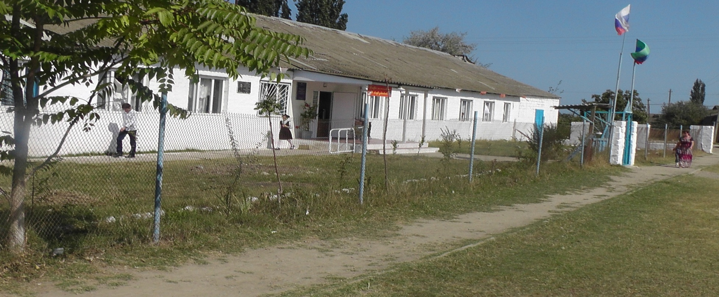

МУНИЦИПАЛЬНОЕ КАЗЕННОЕ ОБЩЕОБРАЗОВАТЕЛЬНОЕ УЧРЕЖДЕНИ
«АЛАДАШСКАЯ СРЕДНЯЯ ОБЩЕОБРАЗОВАТЕЛЬНАЯ
ШКОЛА- ДЕТСКИЙ САД ИМ. А.К.АЛИЕВА»
ИСТОРИЯ ШКОЛЫ
Аладашская средняя общеобразовательная школа функционирует с с сентября 1961 года. Она была создана постановлением исполкома Курахского района в 1961 году для обучения детей, проживающих на территории прикутанного хозяйства колхоза "Аладашский", расположенного на территории Дербентского района. Из ограниченности контингента обучающихся школа получила статус прикутанно-малокомплектной начальной школы.

В год основания школы , в 1-4 классы были приняты 14 детей. Из-за отсутствия приспособленного для ведения занятий здания, школа размещалась в арендованном у Насруллаева Садыка в частном доме . Первым руководителем и единственным учителем на начальном этапе становления школы был Талибов Абумуслмим, который много сделал для организации успешной работы школы и создал соответствующие условия для обучения и воспитания детей.

В последствии(1965 г) школа была переведена в двухэтажное здание, специально приобретённое и оборудованное для организации обучения обучающихся. Директором школы а эти годы был Катибов Фатуллах, Абдуллаев Зейнидин, Рамазанов Гарун. С 1968 по 1987 гг. директором школы был Билалов Гаджимирзе Натифович. В этот же период школа из малокомплектной была реорганизована в начальную. Учителями в этот период работали Рамазанов Гарун, Михралиева Эвсият, Гамидова Каинат, Юсупов Гамзат, Гаджиев Мутай.

В 1977 г школа была переведена в новое щитовое здание, в котором размещается по сей день. в 1983 г школа была реорганизована в восьмилетнюю, а в 1996 г в среднюю.

С 1987 г руководителями школы были Гаджимагомедов Р.Р.(1987 г), Шахпазов И.Г.(1987-2001 гг), Абдуллаев М.Р.(2001-2005 гг), Шахпазова С.И.(2005-2008 гг), Ибрагимов А.Э.(2008-3.09.2011 г), С 4.09.2011 по настоящее время Абдуллаев М.Р.

Дополнительная информация

Основу коллектива состовляют опытные учителя с многолетним стажем:

Мирзоева Г.Р.-- 34 года

Абдуллаев М.Р., Абдуллаева Ж.К.

Ибрагимова М.К.

Гусейнова У.Г.-- более 25 лет. Средний возраст педколлектива -43 года.

В школе созданы все условия всестороннего и полного обучения и воспитания учащихся, оборудованы и функционирует 5 предметных кабинетов (физика, химия, биология, информатика, начальные классы), для учащихся начальных классов функционирует ГПД, для детей 4-6 создана ГКПД , оборудована спортивная площадка для занятий физкультурой и спортом, оснащены компьютерами, компьютер подключён к интернету, для учащихся начальных классов организовано горячее питание.

Материально-техническое
обеспечение образовательного процесса
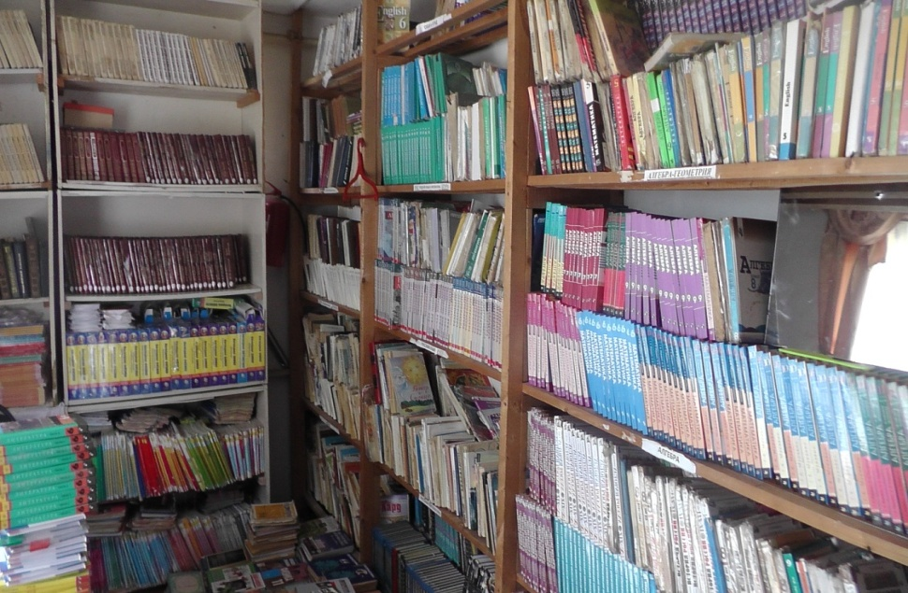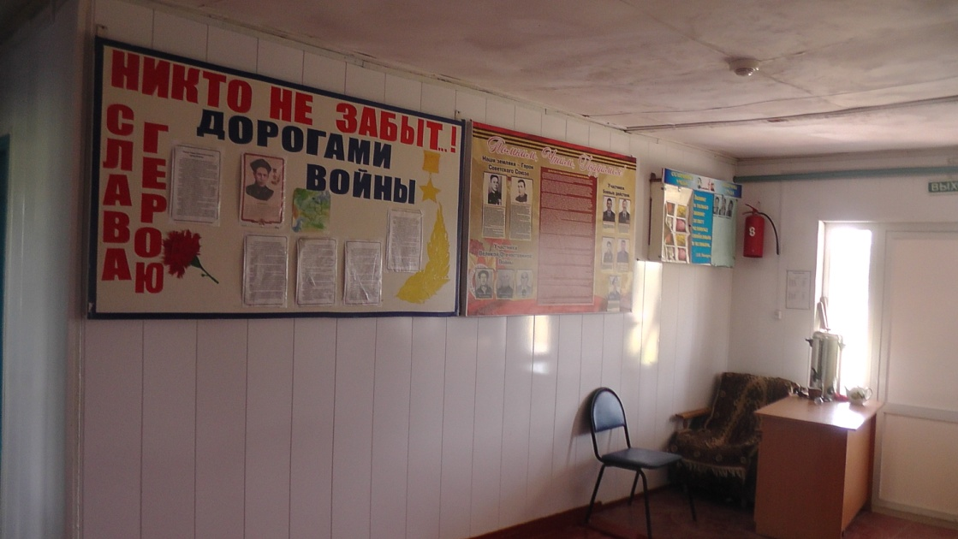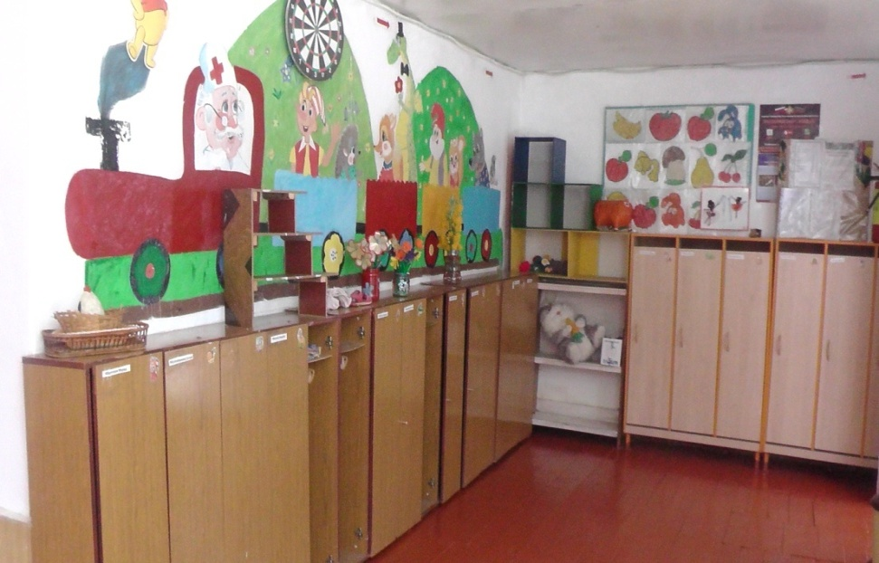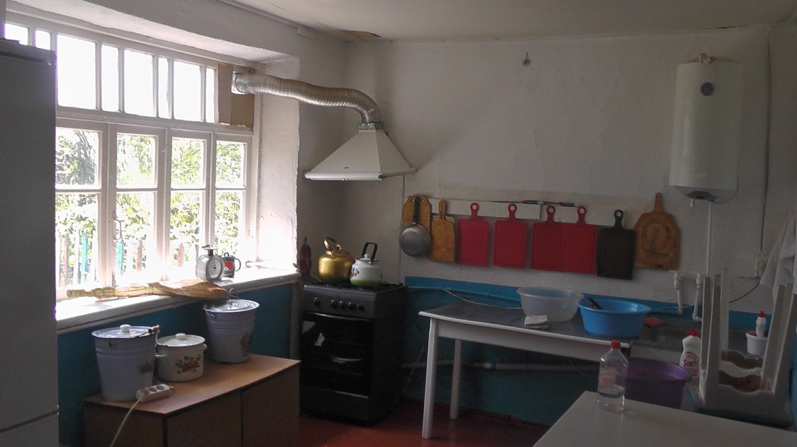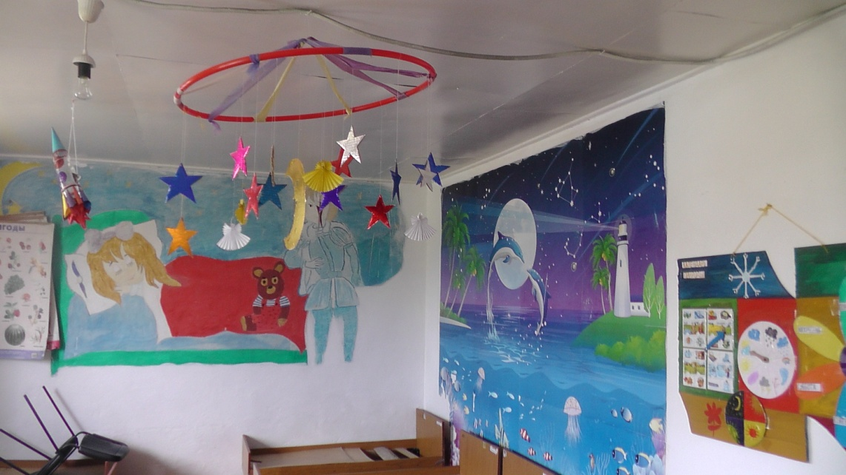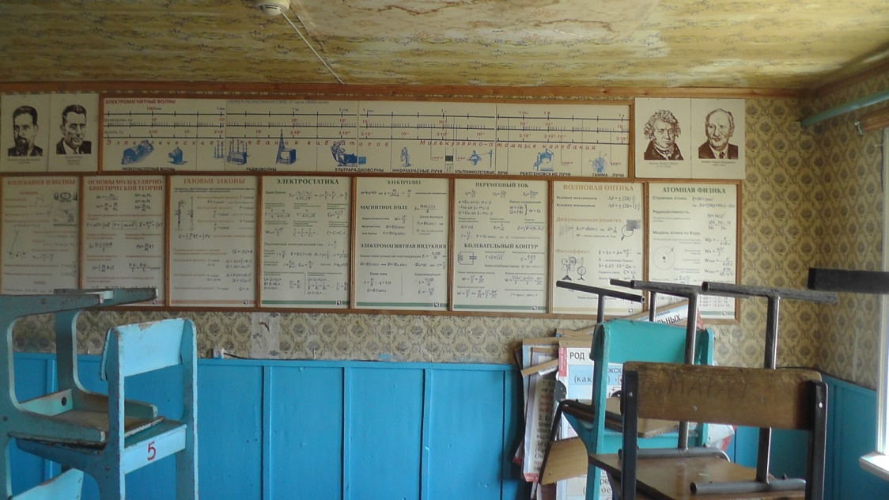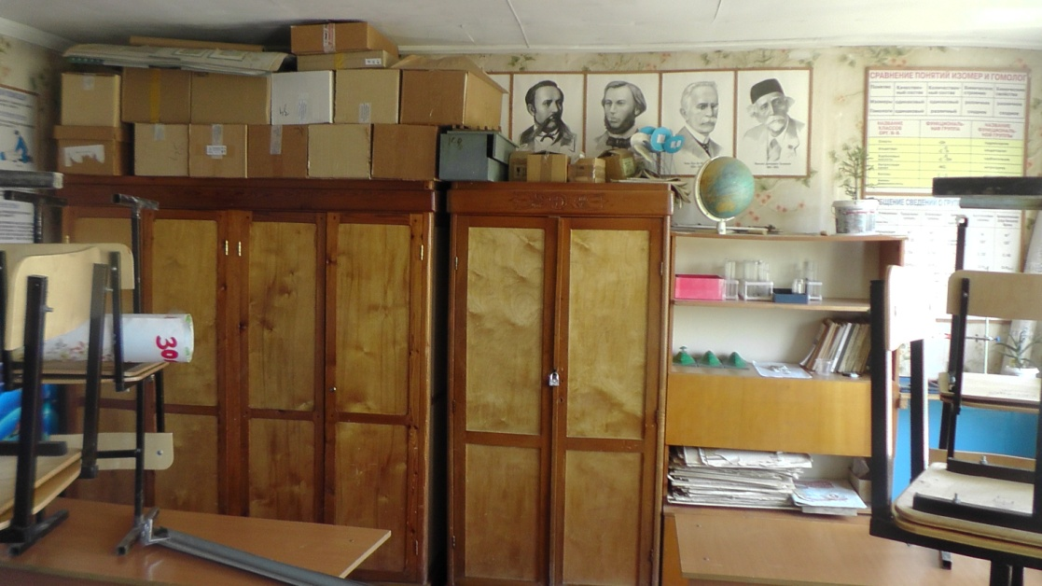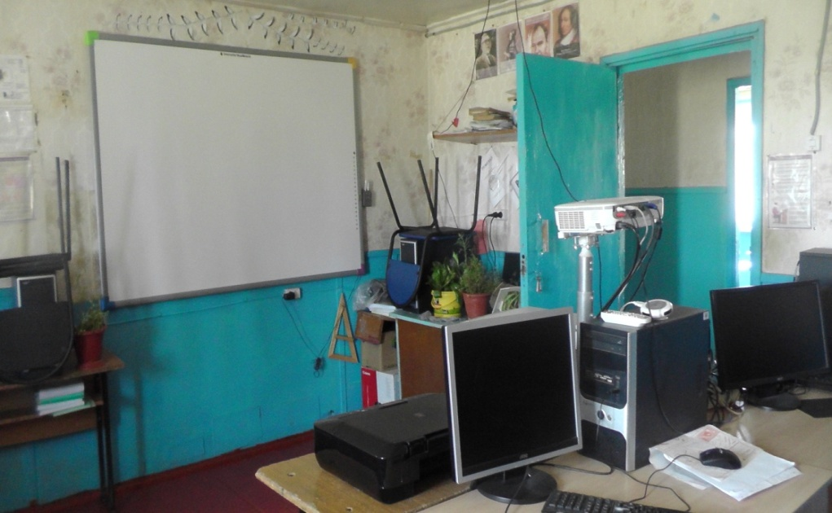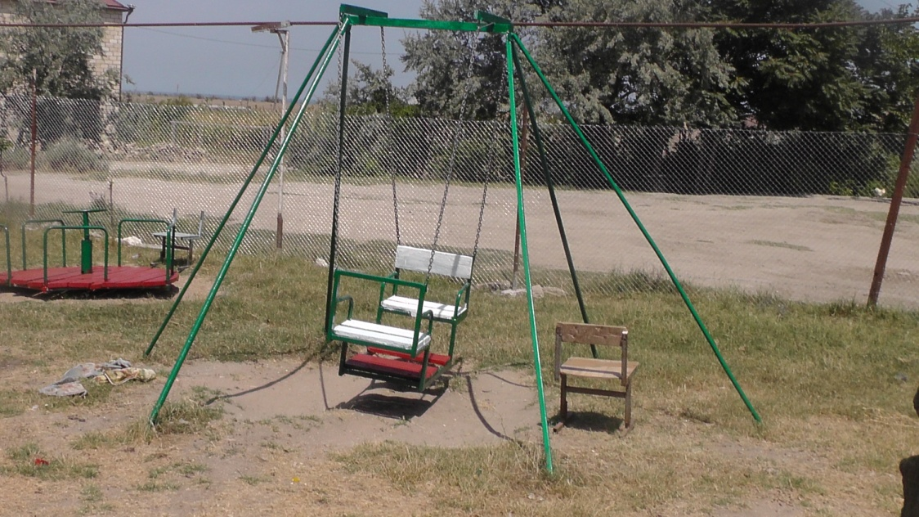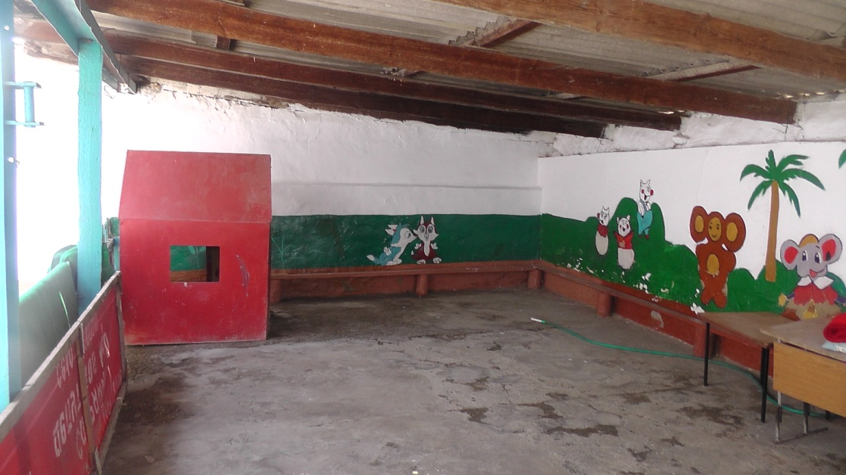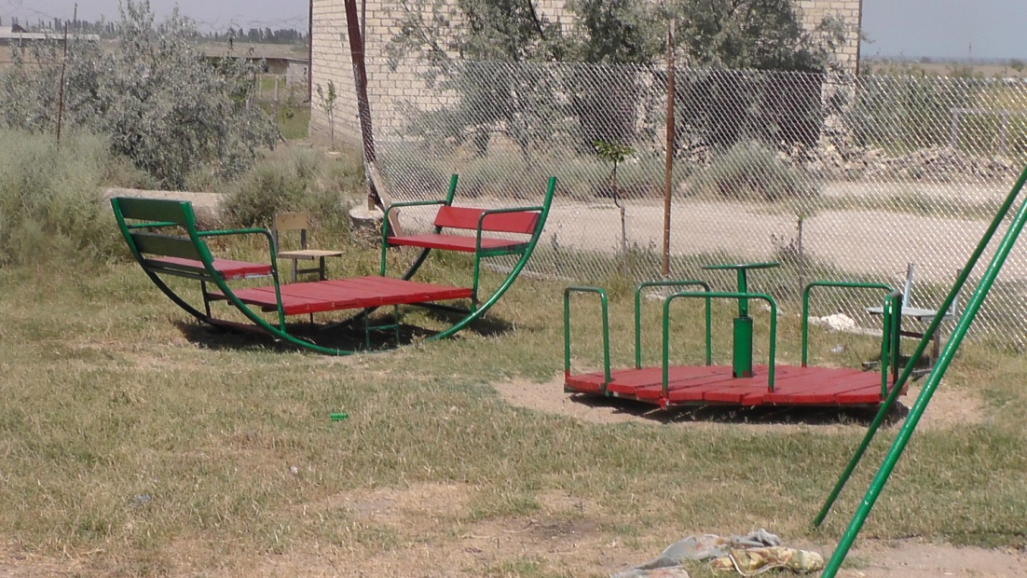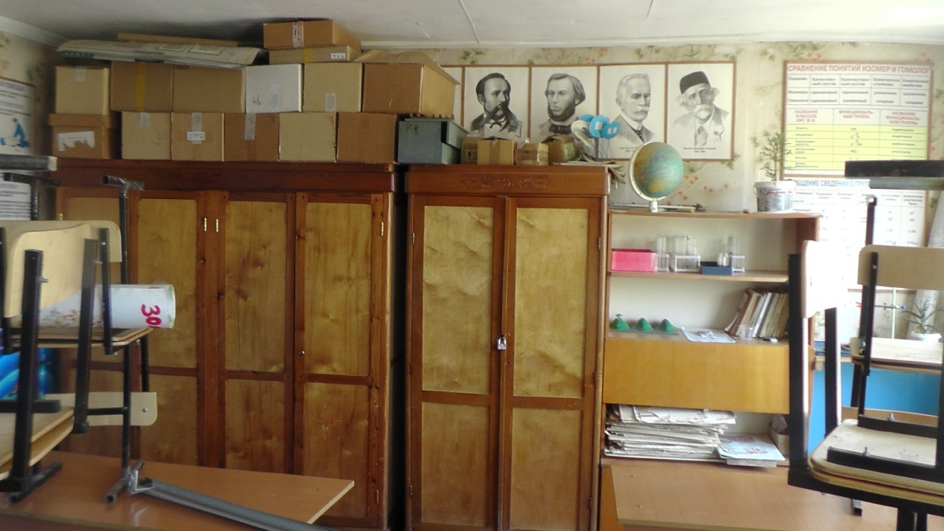

Кадровое обеспечение
-- В школе 25 учителей и 4 воспитателя, из них с высшим образованием-17(59%)

-- Имеют квалификационную категорию: высшую- 11(38%)
первую- 6(21%)

-- Прошли обучение на курсах повышения квалификации
за последние 5 лет- 17(59%)

-- В школе работают: 1 грантополучатель (2006 год), 1 победитель районного
конкурса «Учитель года», 1 «Заслуженный учитель Республики Дагестан,
1 «Почетный работник общего образования Российской Федерации».

КОНТИНГЕНТ ОБУЧАЮЩИХСЯ

В настоящее время в школе воспитываются 186 детей,
из которых: 30- детский сад,
15- группа кратковременного
пребывания детей,
141- образовательная школа.

Состав обучающихся: мальчики- 75 (40%)
девочки – 111 (60%)

НАШИ ВЫПУСКНИКИ В ВУЗах и СУЗах (2015-2017 гг)
2015 год. Всего – 4 ученика.
1. Бакарова Д.- Ленинградский мед.колледж.
2. Чубанов Р. – Астраханский мед.институт.
3. Уружмагамедова К.- Дербентский мед.колледж.
4. Шахпазова А.(медалист)-ДГУ, г.Махачкала(филфак)
2016 год. Всего – 7 ученика.
1.Акимова М.- ДГПУ, г.Махачкала
2. Газеров Р. – Военн.училище, г.Новосибирск.
3. Вагабова М.- медучилище, г.С-Петербург.
4. Омарова И.- медколледж, г.Саратов.
5. Рамалданов Р.- высш милиц.школа, г.С-Петербург.
2017 год. Всего – 7 ученика.
1. Апаева З.- мед.колледж, г.Дербент
2. Велиева С.- пед.колледж, г.Дербент
3. Гаджиев С.- медколледж, г.Махачкала
4. Нурмагамедова Л.- мед.колледж, г.Дербент
5. Гаджиева Т.- ДГПУ, г.Мехачкала
6. Шабанова З.- Институт нархоз, г.Махачкала(юрид.)

Внешняя экспертиза

ВНЕШНЯЯ ЭКСПЕРТИЗА (ВПР)

Класс | Кол-во уч-ся |  | Предмет | Средний балл по школе | Средняя отметка | Успеваемость | Средний балл по РД
 | Всего | Напис
4 | 18 | 18 | Русский язык | 27,7 | 3,9 | 94%
4 | 18 | 18 | Математика | 13,2 | 4,4 | 89%
4 | 18 | 18 | Окружающий мир | 20,9 | 3,9 | 100%
5 | 10 | 10 | Русский язык | 21,6 | 2,9 | 80%
5 | 10 | 10 | Математика | 9,8 | 3,4 | 100%
5 | 10 | 10 | История | 12,2 | 4,6 | 100%
5 | 10 | 10 | Биология | 16,9 | 4,3 | 100%
10 | 8 | 8 | География | 14,6 | 3,2 | 86%

НАШИ ДОСТИЖЕНИЯ
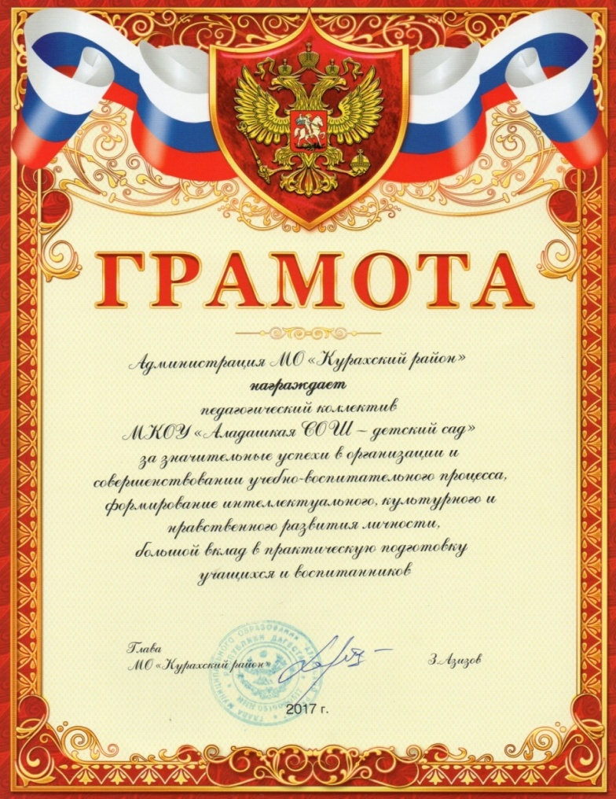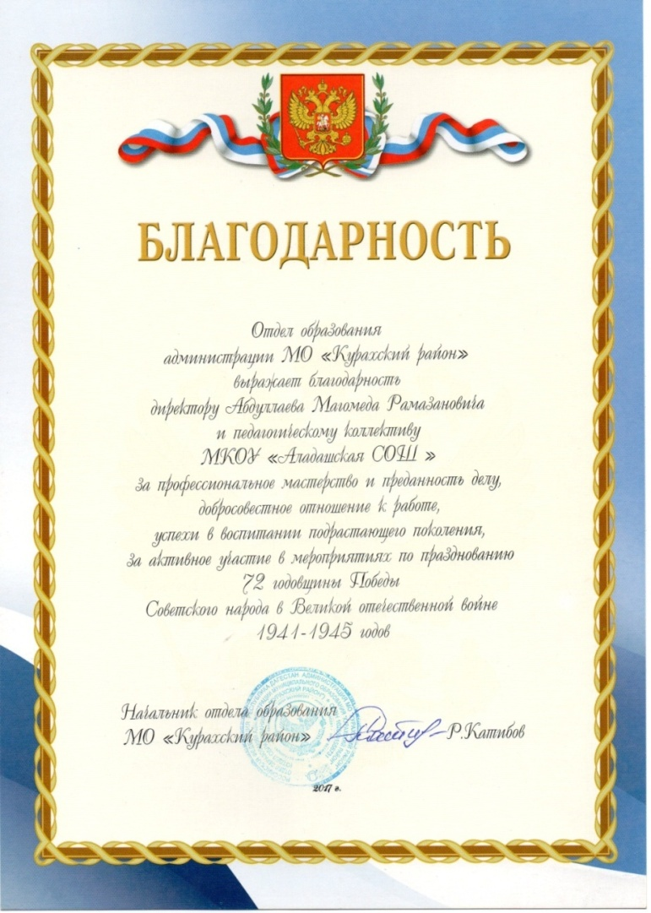

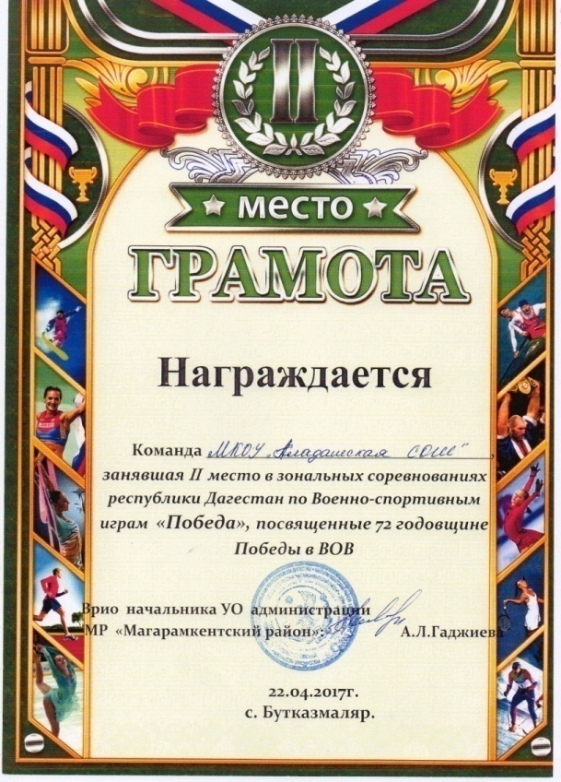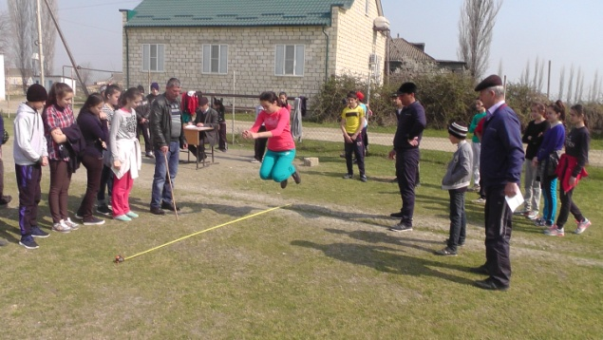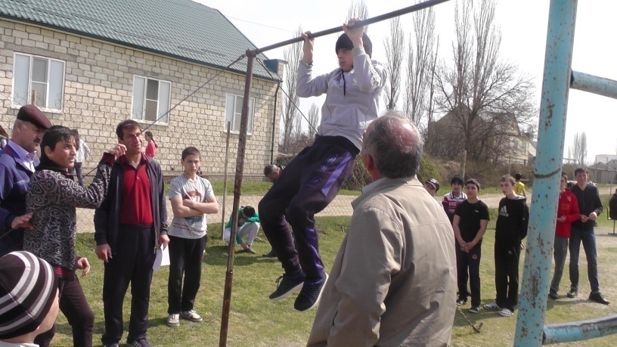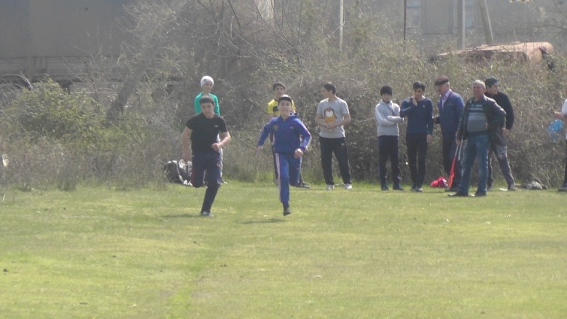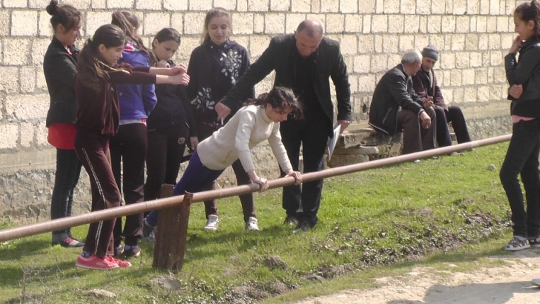

ЗОЛОТАЯ ОСЕНЬ
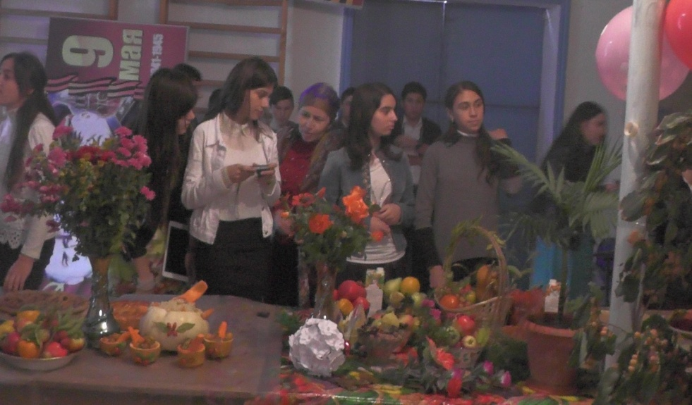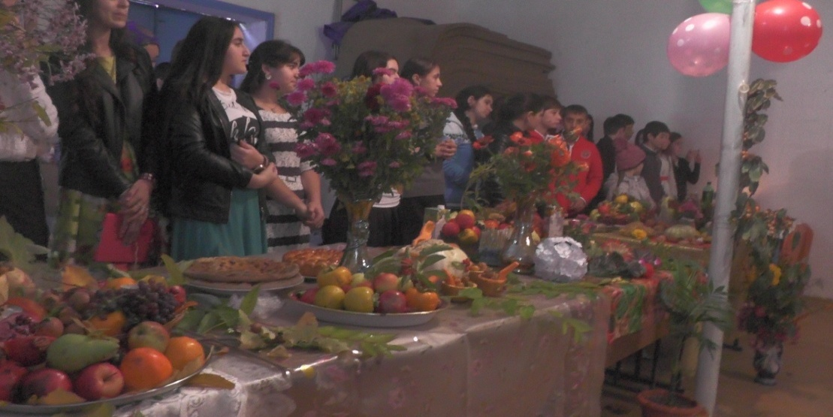
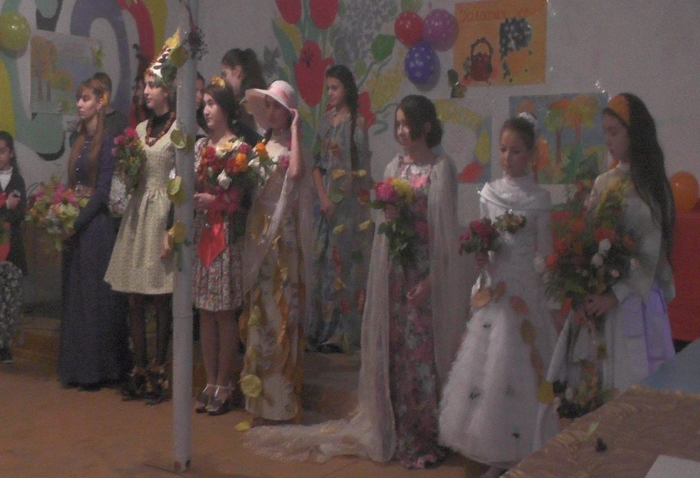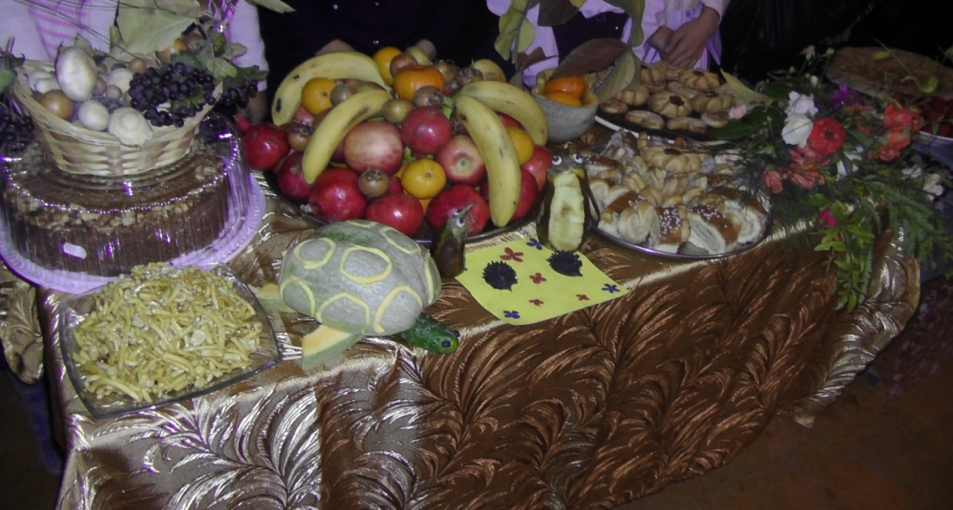
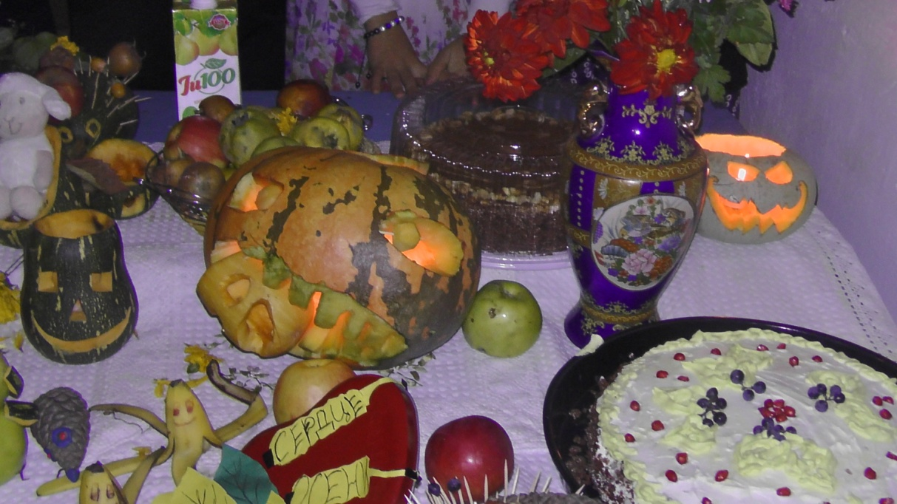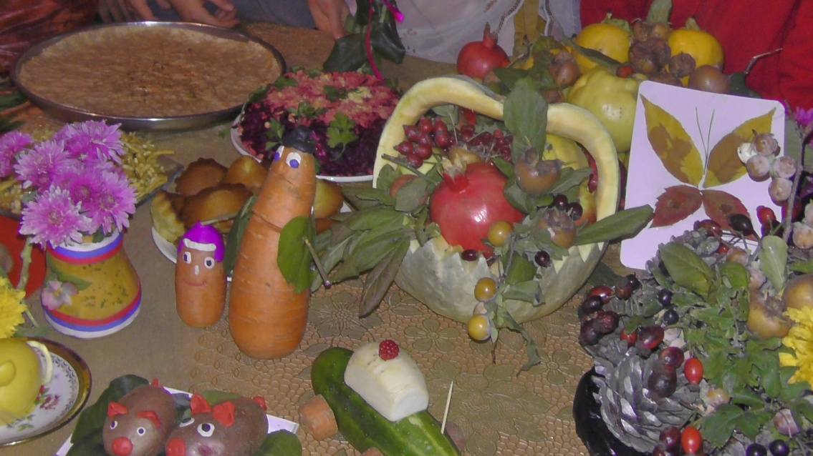
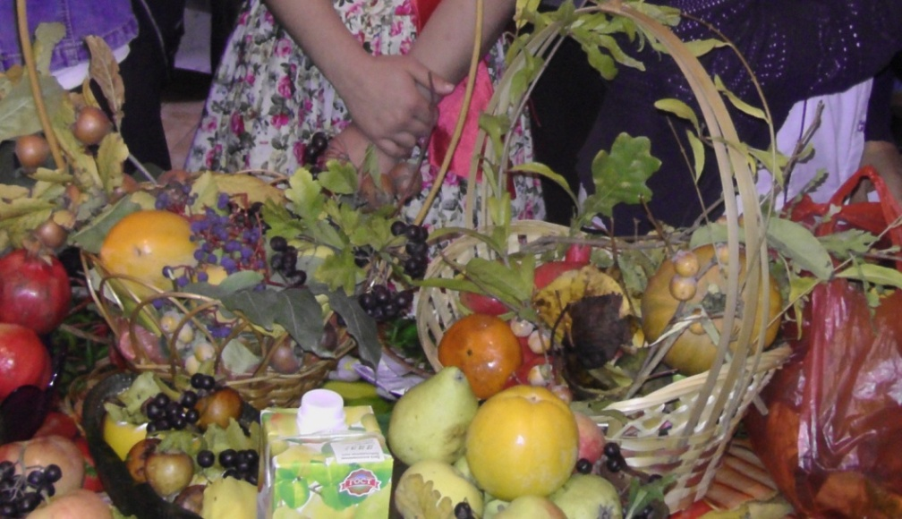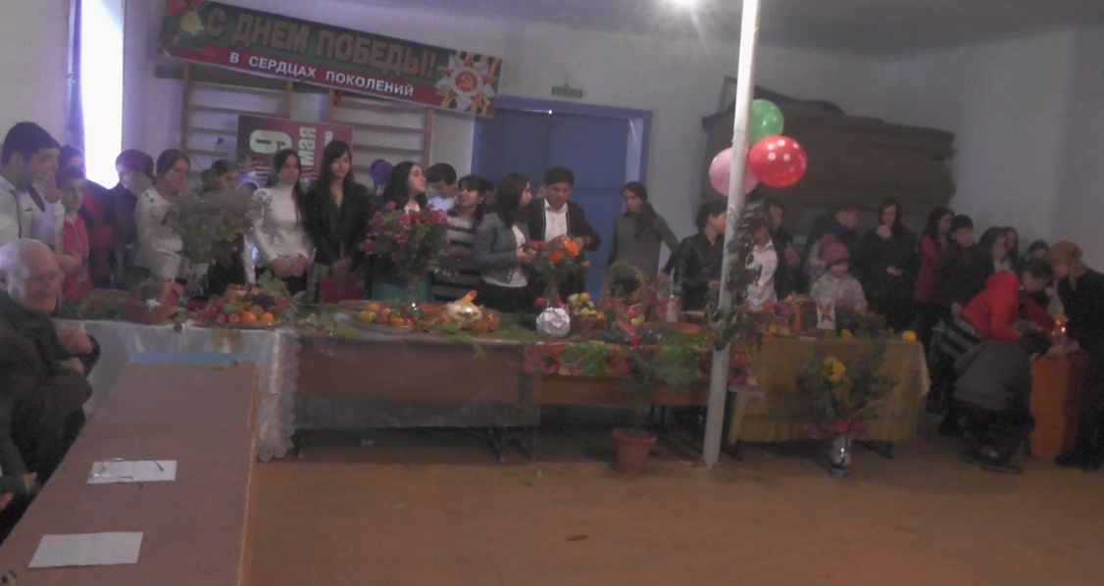
МЫ НА СУББОТНИКЕ
